Задание 2.1.
Провести изучение потребления электроэнергии в учреждении образования.

Дата выполнения: ноябрь 2019 г. – февраль 2020 г.
Целевые группы: учащиеся объединений по интересам.
Этапы выполнения задания и результаты:
1.Создание целевых групп учащихся с целью изучения расходования электроэнергии в учреждении:
1 группа – изучение потребления электроэнергии на период ноябрь-февраль;
2 группа – изучение потребления электроэнергии различными электроприборами.
2.Сбор первичной информации и анализ потребления электрической энергии за период ноябрь 2019 г. – февраль 2020 г. (изучение документации по учету и потреблению электроэнергии.)
3.Составление диаграммы потребления электрической энергии в учреждении за период ноябрь – февраль в 2018/2019 и 2019/2020 уч. годах.

Потребление электрической энергии в учреждении за период ноябрь – февраль в 2018/2019 и 2019/2020 учебных годах.\

4.Создание схем потребления электроэнергии в учреждении.
Схема потребления электроэнергии в учреждении.
1-ый этаж
2-ой этаж
Условные обозначения.
Люминисцентная лампа -
Лампа накаливания -
Светодиодная лампа -
Персональный компьютер -
ПК
Принтер -
П
Микроволновка -
М
Холодильник -
Х
Утюг -
У
Электрочайник -
Э
5. Составление таблицы, в которой указали основные приборы, потребляющие электроэнергию, их мощность, режим работы.
Количество лампочек и их мощность по кабинетам.
Кабинет | Количество лампочек | Мощность ламп Вт
2 подсобных помещения | 2 | 100
Актовый зал | 40 | 18
Гардероб | 4 | 30
Зооуголок | 9 | 30
Каб. зам. Директора | 12 | 18
Лестница | 1 | 30
Метод каб. | 32 | 18
Оранжерея | 16 | 18
Подвал | 2 | 100
Приемная | 12 | 18
Рыбоводство | 26 | 18
Садоводство | 9 | 30
Туалет | 5 | 9
Фенологии | 15 | 30
Фойе 1-этаж | 16 | 18
Фойе 2-этаж | 16 | 18
Цветоводство | 15 | 30
Расход электроэнергии на освещение в среднем за сутки.
Оборудование | Количество, штук | Мощность, Вт | Время работы,  Часов | Электроэнергия за сутки в Вт
лампы дневного света | 53 | 30 | 3,5 | 5565
лампы накаливания | 2 | 100 | 0.4 | 80
лампы дневного света | 170 | 18 | 3,5 | 10710
светодиодные лампы | 9 | 5 | 0,5 | 22,5
Итого: 16377,5.
Компьютерная техника.
Оборудование | Кол-во, штук | Мощность, Вт | Время работы,  Часов в сутки | Количество эл. энергии в сутки, Вт
Компьютер | 8 | 3 | 8 | 192
Проектор | 1 | 180 | 0,5 | 90
Ноутбук | 2 | 2 | 0,5 | 2
Принтер | 3 | 25 | 0,5 | 37,5
Итого: 321,5 Вт.
Электрооборудование.
Оборудование | Кол-во, штук | Мощность, Вт | Время работы,  Часов в сутки | Количество эл.энергии в сутки, Вт
Холодильник | 1 | 130 | 24 | 3120
Микроволновка | 1 | 700 | 0.5 | 350
Утюг | 1 | 1000 | 0.10 | 100
Чайник | 2 | 500 | 0.3 | 300
Итого: 3870 Вт
Общий результат
Название оборудования | Количество киловатт | Стоимость 1 кВт, бел.р.
Освещение | 16,3775 | 0.1921
Компьютерная техника | 0,3215
Электрооборудование | 3,87
Итого 20.569
Стоимость: 3,95.
Показатели электроэнергии по месяцам и ее стоимость в сутки
Месяц | Количество дней | Количество киловатт | Количество киловатт в день | Стоимость электроэнергии в сутки
Ноябрь | 30 | 633 | 21,11 | 4,05
Декабрь | 31 | 645 | 20,80 | 3,99
Январь | 31 | 702 | 22,64 | 4,35
Февраль | 29 | 640 | 22,07 | 3,79
По получившимся расчетам ежедневное потребление электроэнергии составляет 21,655кВт. Можно ли считать этот результат достоверным? Да, потому что он почти совпадает с реальным значением потребления электроэнергии в день. По показаниям счетчика за ноябрь месяц в среднем за 1 сутки получилось 21,11 кВт.
6. Подготовили фотоотчёт о проделанной работе:
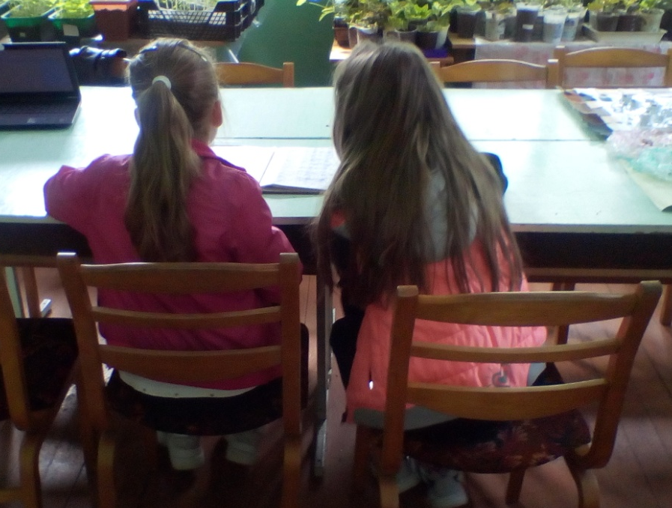
Изучение документации по учету и потреблению электроэнергии.
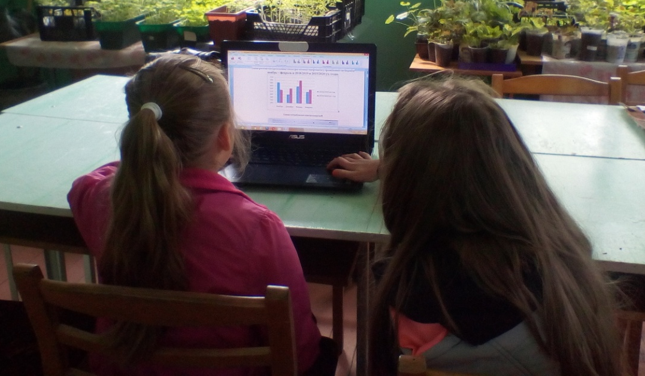
Составление диаграммы потребления электрической энергии.
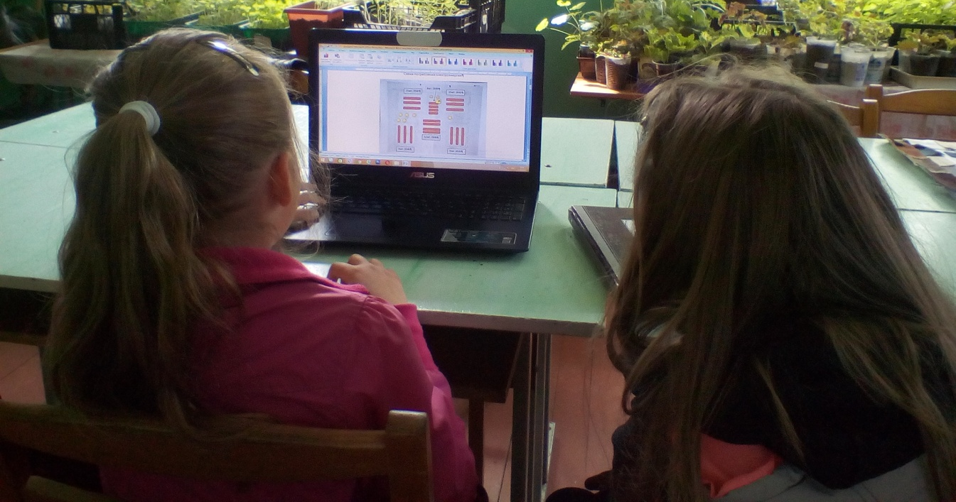
Создание схем потребления электроэнергии.

ВЫПОЛНИЛИ:
учащиеся объединения по интересам «Медуничка»

